|  |  |
| --- | --- |
| Ngày 28 tháng 02 năm 2025 | Họ và tên giáo viên: Võ Thị Thùy Trang  Tổ chuyên môn: Toán – Tin |

**CHỦ ĐỀ F(ICT): GIẢI QUYẾT VẤN ĐỀ VỚI SỰ TRỢ GIÚP CỦA MÁY TÍNH**

**BÀI 6: TẠO BÁO CÁO ĐƠN GIẢN**

Môn học: Tin học lớp 11. Thời gian thực hiện: 01 tiết (tiết 47)

**I. MỤC TIÊU**

1. Về kiến thức

- Thực hiện được việc kết xuất thông tin từ CSDL.

- Tìm hiểu thêm được một vài chức năng của hệ quản trị CSDL.

- Thực hành được các thao tác tạo báo cáo đơn giản đối với hệ quản trị CSDL Access

2. Về năng lực

Bài học góp phần phát triển năng lực với các biểu hiện sau:

2.1. Năng lực chung

- Tự chủ và tự học: Học sinh có khả năng tự đọc, tự học để hoàn thành nhiệm vụ.

- Giải quyết vấn đề và sáng tạo: Phân tích được tình huống, đề xuất và lựa chọn giải pháp để chọn được phương án nhằm giải quyết các vấn đề.

- Năng lực giao tiếp và hợp tác: Hiểu được mục đích giao tiếp và giao tiếp hiệu quả trong hoạt động nhóm

2.2. Năng lực Tin học

NLc (Giải quyết các vấn đề với sự hỗ trợ của CNTT và truyền thông):

- Hiểu được ý nghĩa và sự cần thiết của báo cáo

- Thực hiện tạo truy vấn nguồn phù hợp cho báo cáo

- Thiết kế được báo cáo đơn giản.

3. Về phẩm chất

- Chăm chỉ: Tích cực tìm tòi và sáng tạo trong học tập; có ý chí vượt qua khó khăn để đạt kết quả tốt trong học tập.

- Trách nhiệm: Tích cực, tự giác đề xuất giải pháp và lập kế hoạch để thực hiện giải pháp.

- Trung thực: Thực hiện đúng phần việc của bản thân và hợp tác nhóm.

**II. THIẾT BỊ DẠY HỌC VÀ HỌC LIỆU**

- Thiết bị dạy học: Máy tính, máy chiếu hoặc tivi

- Học liệu: Kế hoạch dạy học, SGK, CSDL quản lý thư viện.

**III. TIẾN TRÌNH DẠY HỌC**

**1. Hoạt động 1: Mở đầu** (10 phút)

a. Mục tiêu

- Học sinh nắm bắt được sự cần thiết và ý nghĩa của việc tạo báo cáo trong quá trình quản lý.

b. Nội dung

- Yêu cầu: Học sinh quan sát và trả lời câu hỏi giáo viên đưa ra.

Giáo viên đưa tình huống thực tế và đặt câu hỏi (Có thể làm thành phiếu học tập cho HS thảo luận tại chỗ)

Sau mỗi kỳ thi, ta phải làm các thống kê về tình hình chất lượng của kỳ thi (hoặc thống kê tình hình bán hàng của một cửa hàng). Và công việc thống kê này, chúng ta phải thực hiện và gặp thường xuyên trong cuộc sống.

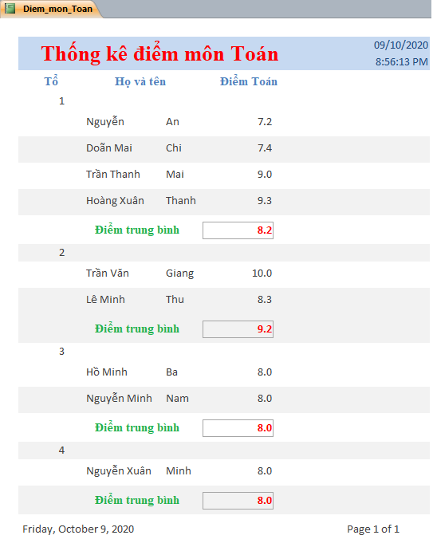

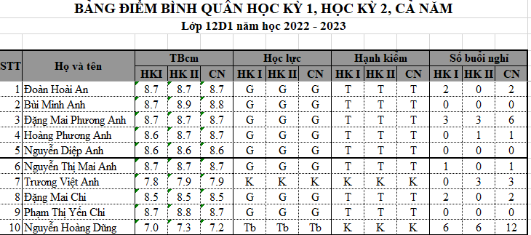Bảng thống kê điểm toán trong lớp

Báo cáo xếp loại học lực, hạnh kiểm của HS

CH1: Để thống kê số lượng học sinh khá, giỏi, em làm như thế nào?

CH2: Khi sử dụng các biểu mẫu, truy vấn dữ liệu để giải quyết tình huống trên, chúng ta có thể in ra giấy để xem và lưu lại không?

CH3: Ngoài ra, còn có công cụ nào khác để giải quyết tình huống trên hay không?

c. Sản phẩm

- Câu trả lời của HS.

- Đáp án gợi ý:

CH1:

+ Để thống kê số lượng HS khá, giỏi cần tính điểm TB và xếp loại học sinh

CH2: Khi sử dụng truy vấn dữ liệu có thể giải quyết vấn đề trên, nhưng khi in ra không thể chỉnh sửa lại hình thức cho phù hợp được

CH3: Để có thể thống kê so sánh giữa các nhóm dữ liệu, có thể chỉnh sửa theo mẫu đã có sẵn, ta sử dụng đối tượng báo cáo

d. Tổ chức thực hiện

Giao nhiệm vụ học tập

- GV trình chiếu câu hỏi

- HS quan sát câu hỏi.

Thực hiện nhiệm vụ:

- HS tiến hành thảo luận theo nhóm 2 bàn và thống nhất ý kiến.

- Mỗi nhóm tự phân công nhóm trưởng, thư ký.

Báo cáo, thảo luận:

- GV khuyến khích các nhóm xung phong trả lời.

- GV yêu cầu các nhóm khác nhận xét.

- Các nhóm khác nhận xét.

Kết luận, nhận định: GV nhận xét và dẫn dắt vào bài.

**2. HOẠT ĐỘNG 2: HÌNH THÀNH KIẾN THỨC**

**Nội dung 1: Xây dựng báo cáo đơn giản (10 phút)**

a. Mục tiêu

- Biết một số loại báo cáo

- Biết cần xây dựng truy vấn làm nguồn đề tạo báo cáo

- Biết cách tạo báo cáo nhanh từ dữ liệu nguồn

b. Nội dung

GV yêu cầu học sinh tìm hiểu và trả lời các câu hỏi sau vào phiếu học tập số 1

CH1: Báo cáo là gì? Báo cáo thường dùng làm gì? Nêu một số loại báo cáo?

CH2: Nguồn của báo cáo là đối tượng nào? Khi nào thì cần tạo truy vấn trước khi tạo báo cáo

CH3: Để tạo một báo cáo cần biết nhưng thông tin gì? Nêu các bước tạo nhanh một báo cáo đơn giản?

- HS thực hành tạo nhanh báo cáo theo tháng theo mẫu sau

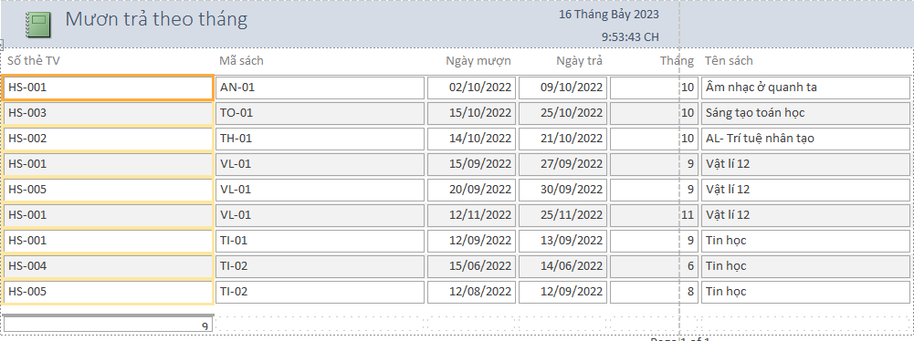

c. Sản phẩm

Đáp án gợi ý:

CH1:

Báo cáo là hình thức thích hợp nhất khi cần tổng hợp, trình bày và in dữ liệu theo khuôn dạng.

Báo cáo thường được sử dụng để:

* + Thể hiện được sự so sánh, tổng hợp thông tin từ các nhóm dữ liệu.
  + Trình bày nội dung văn bản theo mẫu quy định.

Một số loại báo cáo có thể thấy như:

+ Báo cáo chi tiết: hiển thị tất cả các bản ghi đã chọn, được phân nhóm, sắp xếp, có thể thêm số liệu tóm tắt mỗi nhóm

+ Báo cáo tóm tắt: Không liệt kê các bản ghi chỉ trình bày các số liệu tổng hợp nhóm theo một chiều nào đó.

+ Báo cáo tóm tắt phân tích nhiều chiều: dựa trên một mẫu truy vấn riêng ví dụ báo cáo phân tích theo 2 chiều thời gian và tháng.

CH2: Báo cáo thường được xây dựng dựa trên nguồn dữ liệu là bàng hay truy vấn.

Một số trường hợp khi bạn cần tạo truy vấn trước khi tạo báo cáo trong Access bao gồm:

1. Tổng hợp dữ liệu: Khi bạn muốn tính toán tổng, trung bình, min, max hoặc các phép tính khác trên dữ liệu từ nguồn, bạn có thể tạo một truy vấn để thực hiện các tính toán này trước khi tạo báo cáo.
2. Lọc dữ liệu: Nếu bạn chỉ muốn hiển thị một phần dữ liệu từ nguồn (ví dụ: chỉ hiển thị các bản ghi của một nhóm cụ thể), bạn có thể sử dụng truy vấn để lọc dữ liệu trước khi tạo báo cáo.
3. Liên kết các bảng dữ liệu: Khi dữ liệu bạn muốn sử dụng trong báo cáo nằm trong nhiều bảng khác nhau, bạn có thể tạo truy vấn để liên kết các bảng lại với nhau và sau đó sử dụng kết quả truy vấn đó để tạo báo cáo.
4. Sắp xếp dữ liệu: Nếu bạn muốn hiển thị dữ liệu trong báo cáo theo một thứ tự cụ thể (ví dụ: theo thứ tự tăng dần của một trường), bạn có thể sử dụng truy vấn để sắp xếp dữ liệu trước khi tạo báo cáo.

Tóm lại, tạo truy vấn trước khi tạo báo cáo trong Access cho phép bạn thực hiện các phép tính, lọc dữ liệu, liên kết các bảng và sắp xếp dữ liệu để đảm bảo rằng báo cáo hiển thị đúng thông tin bạn muốn truyền đạt.

CH3: Để tạo một báo cáo, cần trả lời cho các câu hỏi sau:

* + Báo cáo được tạo ra để kết xuất thông tin gì?
  + Dữ liệu từ những bảng, mẫu hỏi nào sẽ được đưa vào báo cáo?
  + Dữ liệu sẽ được nhóm thế nào?

Các bước tạo một báo cáo nhanh

Bước 1: Mở truy vấn (hoặc bảng dữ liệu nguồn)

Bước 2: Nháy chọn Create/Report sẽ một báo cáo

Bước 3: Lưu và đặt tên báo cáo

d. Tổ chức thực hiện

Giao nhiệm vụ học tập:

- Gv chia lớp thành 8 nhóm, mỗi tổ 2 nhóm để trao đổi, thảo luận.

- GV nêu yêu cầu hoạt động và cho HS thực hiện phiếu học tập theo các nhóm đã phân công

Thực hiện nhiệm vụ:

- HS thực hiện trao đổi, thảo luận các câu hỏi trong phiếu học tập số 1.

Gợi ý: Dựa vào các kiến thức được cung cấp trong SGK Tin 11 và có thể sử dụng điện thoại để tra cứu thông tin liên quan.

- Sau khi hoàn thành phiếu học tập quan sát GV thực hành mẫu các thao tác tạo báo cáo đơn giản

Báo cáo, thảo luận: Với mỗi câu hỏi trong phiếu học tập, GV gọi đại diện một số nhóm trả lời, các nhóm khác nhận xét, bổ sung. GV nhận xét câu trả lời, sửa chữa và bổ sung cho HS.

Kết luận, nhận định: GV chốt lại, đánh giá.

Sau khi nhận xét câu trả lời của HS giáo viên tiến hành thực hành mẫu trên máy tính cho HS quan sát một ví dụ

**Nội dung 2: Hướng dẫn sử dụng Report Wizad (10 phút)**

a. Mục tiêu

- Biết cách tạo báo cáo bằng tiện ích Report wizard.

b. Nội dung

- Kiến thức: Mục 2.SGK/157, 158

- Yêu cầu: HS quan sát hình đọc SGK trả lời câu hỏi nhanh và thực hành tạo báo cáo theo mẫu sau

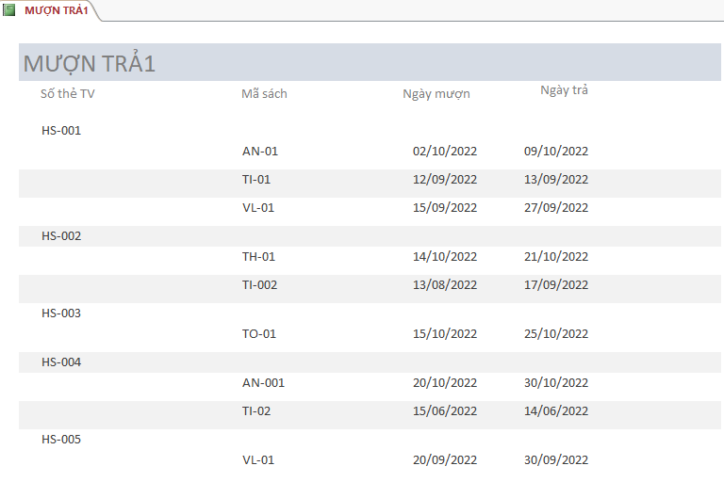

Để tạo được báo cáo trên hãy trả lời câu hỏi sau

CH1: Báo cáo được tạo ra để kết xuất thông tin gì?

CH2: Dữ liệu từ những bảng, mẫu hỏi nào sẽ được đưa vào báo cáo?

CH3: Dữ liệu sẽ được nhóm thế nào?

Dựa vào tìm hiểu các bước trong SGK để thực hiện tạo báo cáo như ảnh

c. Sản phẩm

- Các câu trả lời của HS.

- Bài thực hành của HS theo nhóm

- Đáp án gợi ý:

CH1: Báo cáo hiển thị số lượt mượn trả sách của mỗi số thẻ trong thư viện

CH2: Dữ liệu lấy ở bảng MƯỢN TRẢ để đưa vào báo cáo

CH3: Dữ liệu gộp nhóm theo Số thẻ

d. Tổ chức thực hiện

Giao nhiệm vụ học tập: GV yêu cầu HS đọc SGK, thảo luận theo cặp đôi để trả lời các câu hỏi đã nêu ở nội dung hoạt động.

Thực hiện nhiệm vụ:

- HS: Quan sát và tham khảo SGK, thảo luận để trả lời câu hỏi.

- GV: Quan sát và trợ giúp HS.

Báo cáo, thảo luận:

- GV gọi HS bất kì trong nhóm lên thực hành trên máy

- GV yêu cầu các nhóm khác nhận xét.

- Các nhóm khác nhận xét.

Kết luận, nhận định: GV: Nhận xét đánh giá và chốt kiến thức.

Sau khi nhận xét câu trả lời của HS giáo viên tiến hành thực hành mẫu trên máy tính cho HS quan sát một ví dụ

**Nội dung 3: Gộp nhóm, sắp xếp, các tổng con (15 phút)**

a. Mục tiêu

- Biết thực hiện gộp nhóm, sắp xếp, và thực hiện thống kê trên báo cáo

b. Nội dung

- Kiến thức: HS nghiên cứu Mục 3.SGK/158, 159 trả lời câu hỏi và tạo được báo cáo theo mẫu

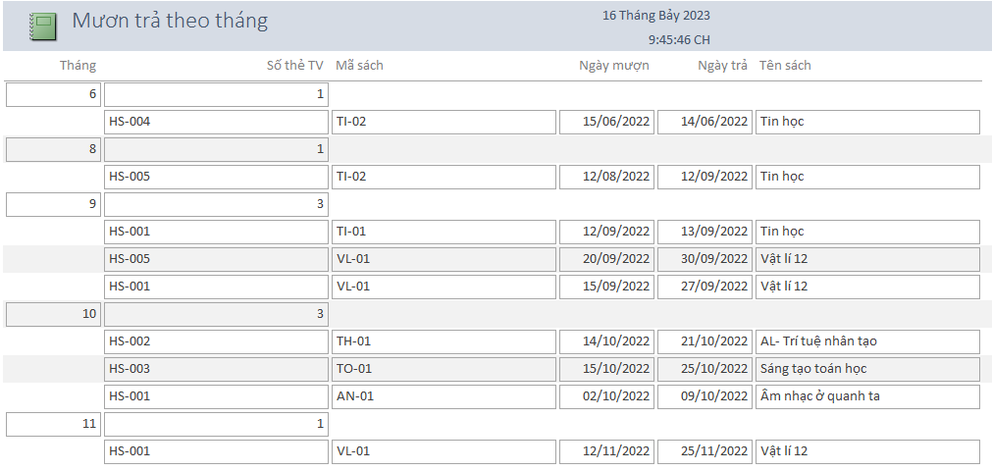

- Yêu cầu: HS nghiên cứu nội dung mục 3. SGK/69 để trả lời các câu hỏi sau:

CH1: Gộp nhóm các bản ghi để làm gì

CH2: Nêu tóm tắt các bước tiến hành gộp nhóm, thống kê trên báo cáo.

c. Sản phẩm

- Các câu trả lời của HS.

- Đáp án gợi ý:

CH1:

Gộp nhóm các bản ghi là để tóm tắt dữ liệu nhằm hiển thị tổng con (hay giá trị trung bình, giá trị cực tiểu, giá trị cực đại) cho mỗi trường dữ liệu kiểu số của từng nhóm bản ghi.

Sau khi gộp nhóm thì dữ liệu từng nhóm xuất hiện trong phần Detail

CH2:

- Bước 1: Mở báo cáo chi tiết đã tạo nhanh trước đó

- Bước 2: Nháy nút Group & Sort sau đó chọn Add a group; Nháy mũi tên trỏ xuống cạnh mục Selected field, Chọn trường Tháng

- Bước 3: Gợi ý sắp xếp (Có thể bỏ qua vì ta đã sắp xếp khi tạo truy vấn nguồn)

- Bước 4: Nháy More để đếm số lượt mượn trong tháng tại trường Tháng nháy mũi tên xuống và chọn Toltal On; Chọn kiểu CountValues

- Bước 5: Đánh dấu cách hiển thị ví dụ: Show subtotal in group header

d. Tổ chức thực hiện

Giao nhiệm vụ học tập: GV yêu cầu HS đọc SGK, thảo luận theo nhóm bàn để trả lời các câu hỏi đã nêu ở nội dung hoạt động.

Thực hiện nhiệm vụ:

- HS tiến hành thảo luận theo nhóm bàn và thống nhất ý kiến.

- Mỗi nhóm tự phân công nhóm trưởng, thư ký.

- HS: Quan sát và tham khảo SGK, thảo luận để trả lời câu hỏi.

- GV: Quan sát và trợ giúp HS.

Báo cáo, thảo luận:

- GV khuyến khích các nhóm xung phong trả lời.

- GV gọi HS đại diện lên thực hành các thao tác

- GV yêu cầu các nhóm khác nhận xét.

- Các nhóm khác nhận xét.

Kết luận, nhận định: GV: Nhận xét đánh giá và chốt kiến thức.

Sau khi nhận xét câu trả lời của HS giáo viên tiến hành thực hành mẫu trên máy tính cho HS quan sát một ví dụ